Выводы.
- Популярность телефонов среди школьников велика
- Мобильник - не только средство связи, но и показатель популярности в кругу друзей.
- При общении по телефону создаётся некое виртуальное братство друзей.
- Есть возможность задуматься о рациональном использовании денежных средств.
- Можно поделиться своими эмоциями и жизнь становится интересней.
- Родители тоже заинтересованы, чтобы у детей был телефон: всегда можно быть на связи. 86%
НО:
- "Зависимость от мобильника серьезнее, чем от интернета или обычных компьютерных игр, потому что телефон можно взять с собой везде, нет ограничений ни во времени, ни в пространстве
- с мобильным телефоном человек может стать объектом для преступников.
- мобильники отвлекают от занятий: вместо того, чтобы внимательно слушать учителя , школьники обмениваются сообщениями.
- Телефонные разговоры вытесняют встречи и устное общение.
- Радиоактивное излучение может вызвать различные опасные заболевания, плохо влияет на психику, особенно, детей и подростков

МКОУ «Побединская СОШ»

Мобильный телефон-
друг или враг?



2012 г.

В руках мобильный – мир в руках,
В кармане ли, так там и мир.
Без телефона только страх,
А с телефоном жизнь как пир.

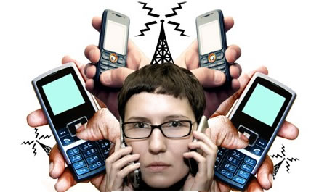

Правила по использованию сотового телефона.
- Не подносить телефон к голове сразу же после нажатия кнопки начала набора номера.
- Использовать мобильные телефоны с гарнитурами.

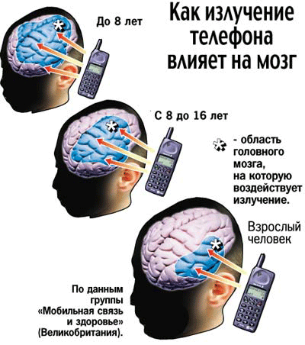
- Самое безопасное место для вашего телефона это внешний карман куртки или сумка.
- . Сократите до минимума разговоры в местах с плохой связью. Если связь плохая, то телефон увеличивает мощность сигнала и наоборот. Ищите место с устойчивым приемом.
- Выключайте сотовый телефон на ночь. Если Вы используете будильник телефона, почитайте инструкцию - будильники многих современных телефонов срабатывают и при выключенном телефоне.
- Старайтесь разговаривать по сотовому телефону не более 3-4 мин, чаще заменяйте разговор на послание SMS-сообщений.
- Между разговорами должно быть не менее 15 мин.
- Не говорите на ходу. Если человек разговаривает на ходу, этот ритм дыхания нарушается, что и приводит к перенапряжению мышц туловища и в первую очередь - мышц спины.
- При покупке телефона не поленитесь узнать значение уровня излучения телефона.

